Verksamhetsberättelse 2024 för Horreds Sportklubb

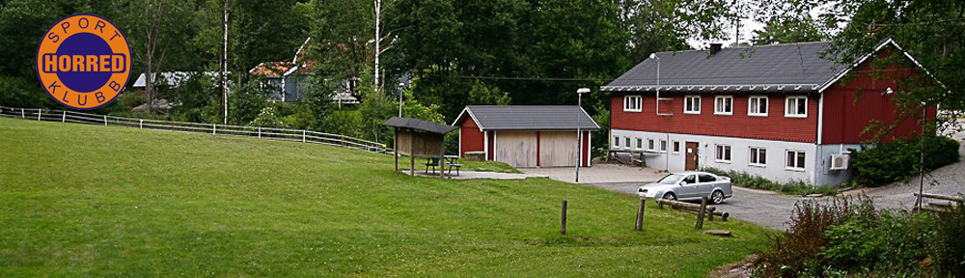

Styrelsen har bestått av:

Ordförande: Frida Arnell

Vice Ordförande: Margareta Björsell

Kassör: Annki Andreasson

Sekreterare: Dante Wetenius

Övriga ledamöter: Vivika Börjesson, Eva Johnsson och Anders Bramfors

Suppleanter: Josefin Andersson och Jacob Persson

Styrelsen har under året kallat till ett årsmöte, ett konstituerande möte och 8 styrelsemöten.

År 2024 har rullat på som vanligt tack vare alla engagerade medlemmar. Vi har ett medlemsantal på ca 360 medlemmar, vilket känns väldigt roligt. Det är många för att vara på en sådan här liten ort.

Vi har under året färdigställt det nya avloppet och monterat solceller på Kilagårdens tak. För dessa båda projekt har vi blivit beviljade bidrag från kommunen och Sparbanksstiftelsen.

Vi har även under 2024 lagt i och tagit upp bryggorna vid Lilla Horredssjön samt haft tillsyn på badplatsen. Styrelsen har med hjälp av några av våra medlemmar ansvarat för tillsynen.

Vi har haft två fixardagar uppe vid stugan där vi snyggat till både inomhus och utomhus med hjälp av flera av våra medlemmar. Dessa dagar är viktiga för oss och det är så tacksamt att få denna hjälp.

Jag vill avsluta med att tacka resten av styrelsen och alla andra som hjälper till på ett eller annat sätt! Ni är guld värda!

Horred 2025-01-22

Frida Arnell